Муниципальное бюджетное дошкольное образовательное учреждение «Кортузский детский сад»
Разработала воспитатель младшей группы: Ширяева Ольга Леонидовна
Косицкая Лариса Анатольевна(сотудник библиотеки)

СЦЕНАРИЙ УТРЕННИКА «ДЕНЬ ПАМЯТИ А.С. ПУШКИНА» ДЛЯ ДЕТЕЙ младшего ДОШКОЛЬНОГО ВОЗРАСТА

Цели мероприятия:
1. Прививать любовь к произведениям отечественной литературы, воспитывать чуткость к художественному слову, закреплять и расширять знание творчества А.С. Пушкина;
2. Продолжать знакомство с традициями и обычаями русского народа;
3. Развивать воображение и творческое мышление.
Подготовка и рекомендации к проведению мероприятия.
Для мероприятия понадобятся: портрет А.С. Пушкина, иллюстрации к сказкам, музыкальное сопровождение.
Самоанализ мероприятия, посвященного творчеству А.С.Пушкина,
Форма мероприятия: тематическое развлечение
Целевая аудитория: дети младшего дошкольного возраста.
Цели мероприятия:
1. Прививать любовь к произведениям отечественной литературы, воспитывать чуткость к художественному слову, закреплять и расширять знание творчества А.С. Пушкина;
2. Продолжать знакомство с традициями и обычаями русского народа;
3. Развивать воображение и творческое мышление.
Подготовка и рекомендации к проведению мероприятия.
Для мероприятия понадобятся: портрет А.С. Пушкина, иллюстрации к сказкам, музыкальное сопровождение.
Мероприятие проходило в библиотеке. Нас приветствовал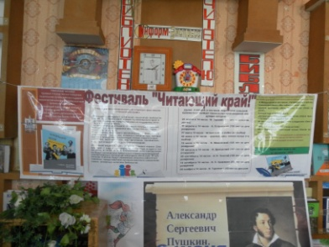и сотр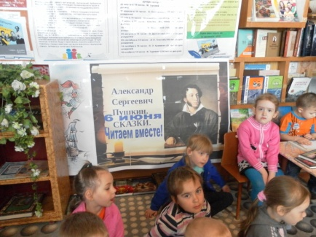удники библиотеки. Оформили все красочно с портретом А. С.Пушкина .

Давно известно, что поэзия А.С.Пушкина благодатна для маленького ребенка, его стихи и сказки – лучшее средство для работы над риторикой и культурой речи детей. Мир, который открывается для них со страниц произведений великого поэта, развивает воображение, интеллект, творчество, фантазию. С этой цельюнас пригласили на мероприятие , посвященное памяти А.С. Пушкина. Была проведена литературная викторина «Знаем ли мы сказки А.С.Пушкина»

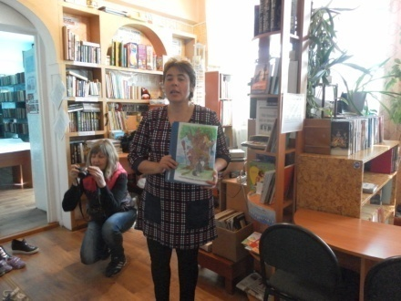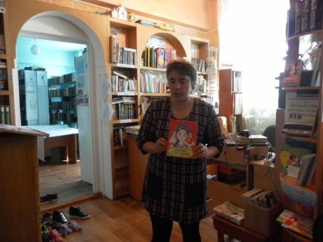

, организован конкурс на лучший детско-родительский рисунок на тему «Пейзажная лирика А.С.Пушкина».

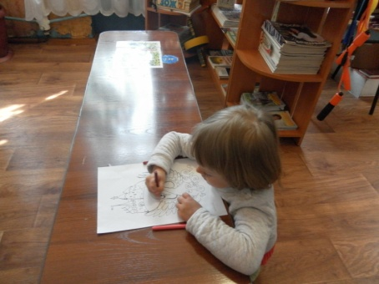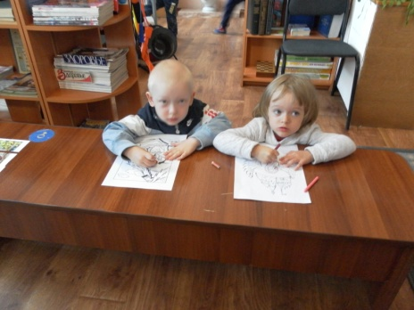

Сотрудники организовали выставку детских книг . 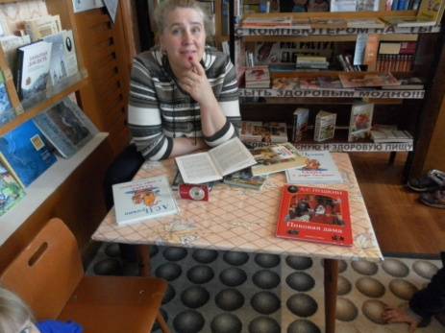
продуктивные виды деятельности: составление разрезных картинок

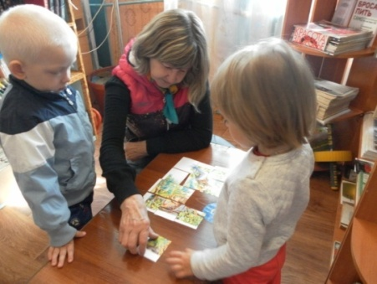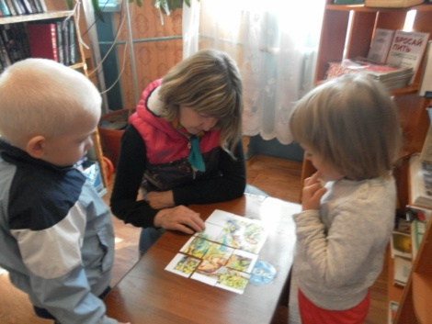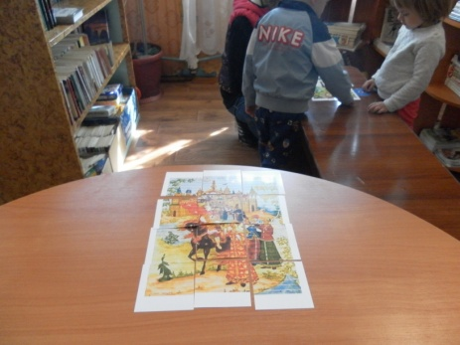
выразительно и красиво прочитали стихи о любимом времени года Пушкина – осени . Также дети много нового узнали о жизни и творчестве поэта, с интересом слушали о его дружбе с няней Ариной Родионовной, рассматривали иллюстрации дома, где жил Пушкин, его фотографии и рисунки.

Ведущий: Вот и подошел к концу нас литературный вечер. Я вам предлагаю отразить впечатления о нашем вечере в своих рисунках. Это будет ваше домашние задание на выходные дни. А сейчас приглашаю посмотреть мультфильм, снятый по сказке Пушкина «О Царе Салтане»

